7. Магнитный диполь. Магнитный момент диполя. Поле диполя. Сила и момент сил, действующие на магнитный диполь в магнитном поле

Магнитный диполь – система токов малых размеров (r>>a).

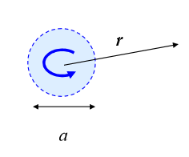

Индукция магнитного диполя:

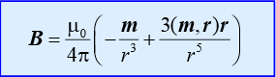

**Магнитный дипольный момент направлен перпендикулярно плоскости рамки в соответствии с правилом обхвата: *правая рука обхватывает контур в направлении тока, отогнутый на 90° большой палец правой руки покажет направление*. Основная единица магнитного дипольного момента в СИ – А·м2**

